به نام خدا

تاریخ | : | {LetterIssueDate}
شماره | : | {LetterIssueNo}

ریاست محترم اداره کل استاندارد {CustomName}
موضوع: گواهی COI به شماره {CertificateIssueNo} مورخ {CertificateIssueDate}
پروفرما اینویس به شماره: {ProformaNo} مورخ {ProformaDate}
نام خریدار: {BuyerName}

با سلام
بازگشت به مرقومه شماره ..................... مورخ ..................... آن اداره کل محترم در خصوص بررسی اسنادی موضوع اظهارنامه به شماره کوتاژ ..................... متعلق به شرکت {BuyerNameFa} به استحضار می‌رساند، کالای مذکور با استاندارد ذکر شده در گواهی مطابقت دارد و مورد تأیید می‌باشد.

پیشاپیش از بذل توجه آن مقام محترم کمال تشکر را دارم.

با تشکر
هومن علائی
معاونت بازرسی
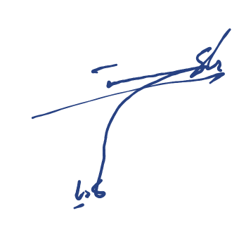
از طرف
شراره قنادیان

